Certified copy:
Searching for the last plot, from Bijasan area’s details, from the Land record section:
Searches for these plot #s 103/1/29
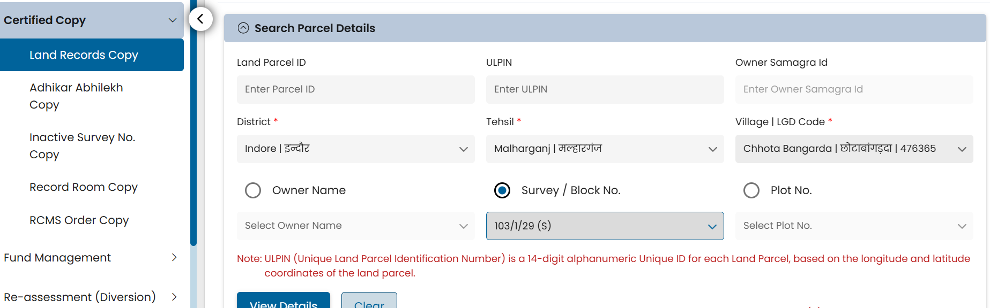
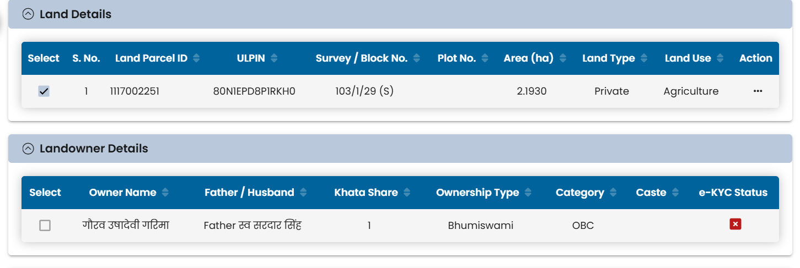
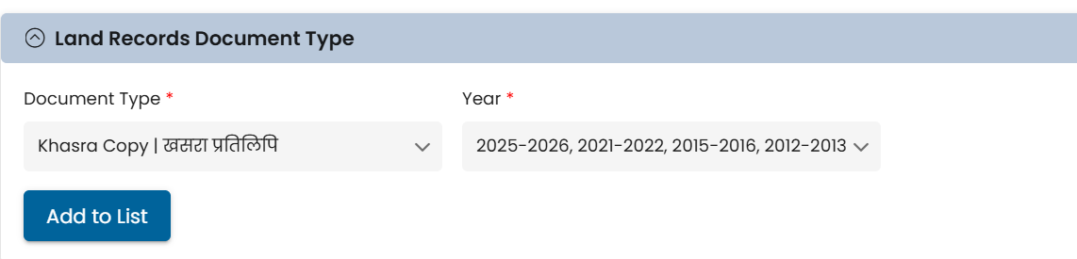
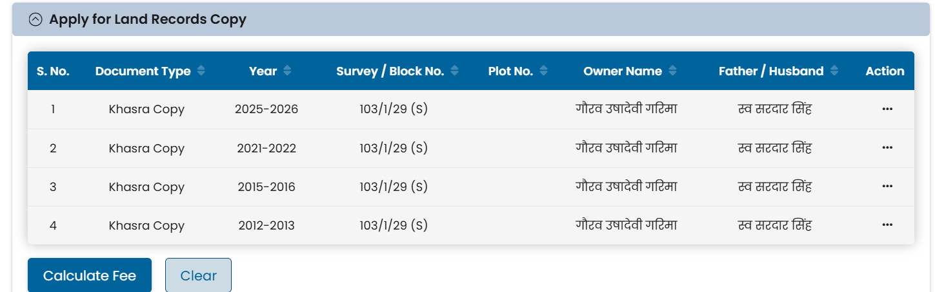
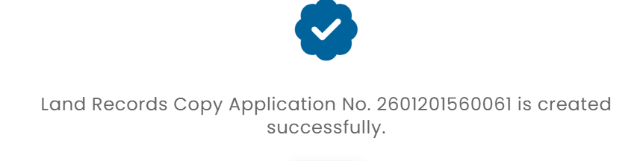
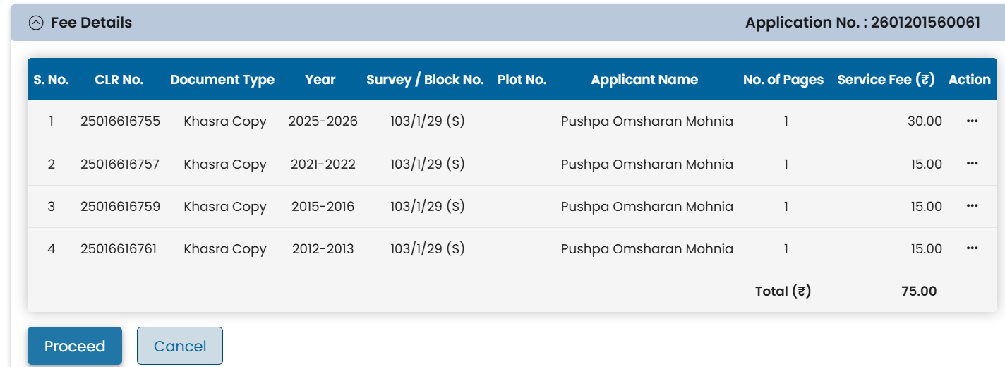
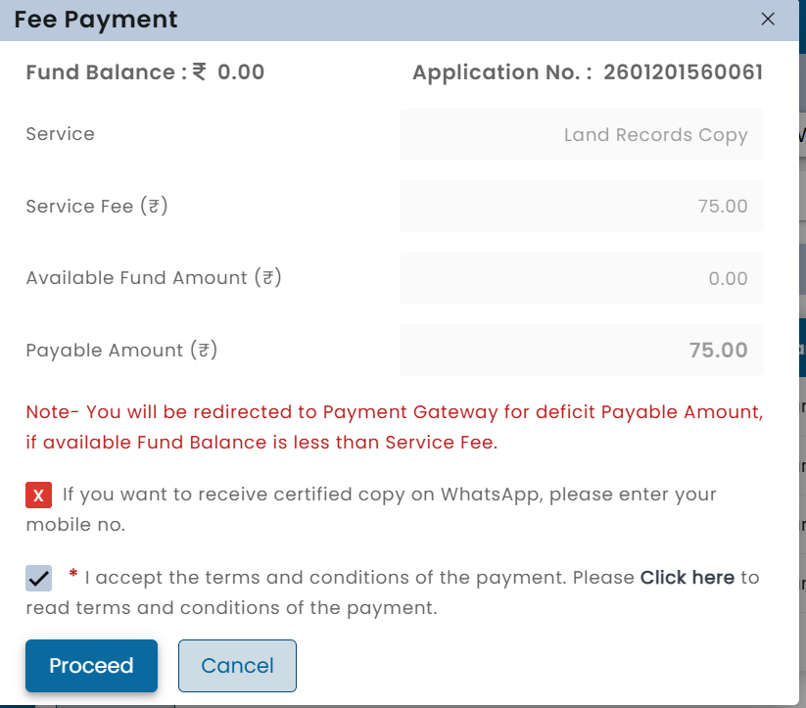
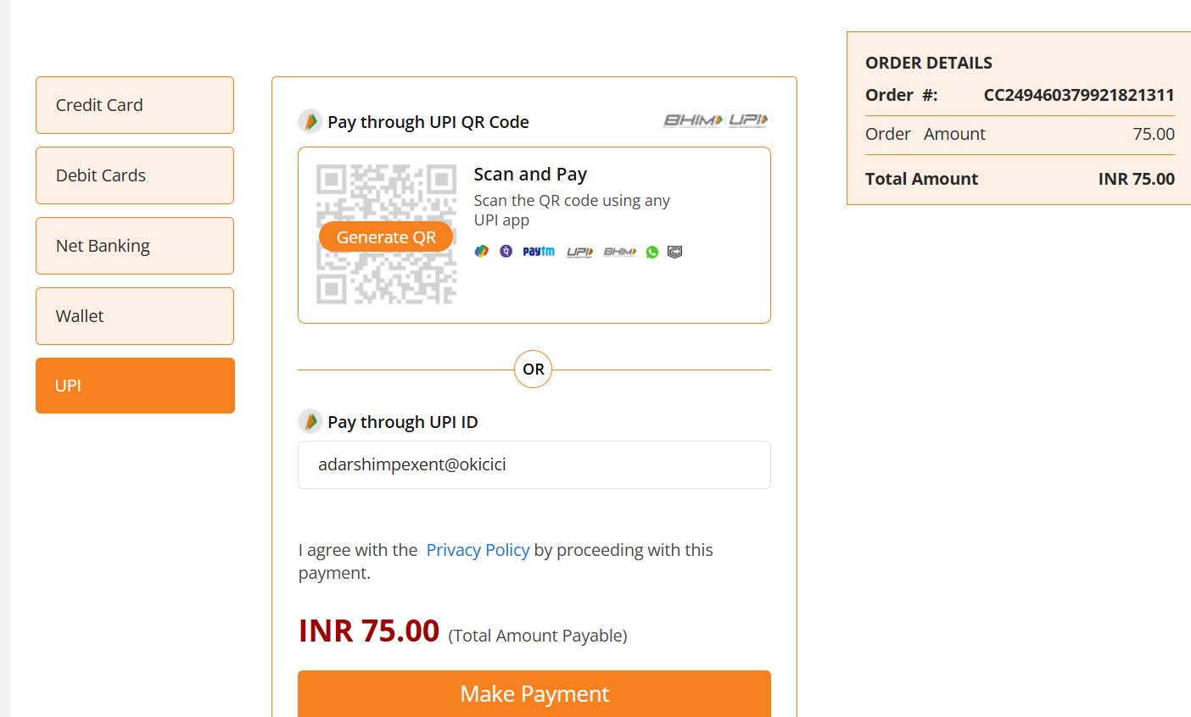
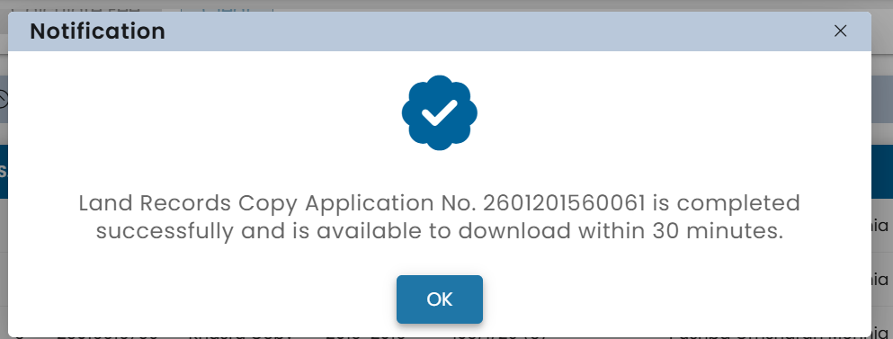
Translate this text into Hindi first, [
A. I am uploading the 4 documents I found about one more land parcel, the Bhilware family seems to have acquired. The Khasra remarks clearly shows some case number, for the first time".
B. Please continue to educate me about how can I add these document details, for the four sisters' benefit to acquire what rightfully belongs to them
] then , please respond in Hindi as well as English
यह जानकारी आपके मामले में एक महत्वपूर्ण मोड़ है। पहली बार, हमारे पास वे केस नंबर (प्रकरण संख्या) हैं जिनका उपयोग रिकॉर्ड बदलने के लिए किया गया था। यह उन "पटवारी सुधारों" से अलग है जिनके कोई रिकॉर्ड नहीं थे।
यहाँ आपके द्वारा प्रदान किए गए नए दस्तावेज़ों का विश्लेषण और बहनों के अधिकारों के लिए रणनीति दी गई है:
अंतिम दस्तावेज़ विश्लेषण (Latest Document Analysis)
आपके द्वारा अपलोड किए गए नए दस्तावेज़ सर्वे नंबर 103/1/29 से संबंधित हैं, जिसका क्षेत्रफल 2.1930 हेक्टेयर है ।
+1
- मूल मालिक (2012-13): इस भूमि के मूल मालिक सरदारसिंह पिता रामलाल भिलवारे थे ।
- नामांतरण (2015): सरदारसिंह की मृत्यु के बाद, उनकी पत्नी उषादेवी और बच्चों गौरव तथा गरिमा के नाम पर नामांतरण किया गया ।
- महत्वपूर्ण केस नंबर (Smoking Gun): खसरा 2025-26 की टिप्पणी (कॉलम 12) में तीन विशिष्ट केस नंबरों का उल्लेख है:
  - प्र.क्र 48/अ-6/14-15 (आदेश दि. 30/11/2015): यह 'फौती' (मृत्यु के बाद उत्तराधिकार) का मामला था ।
  - प्र.क्र 24/B-121/2019-20 (आदेश दि. 19/02/2020): यह नायब तहसीलदार द्वारा स्वीकृत एक 'अन्य' नामांतरण था ।

  - यह अनुविभागीय अधिकारी (SDO) के न्यायालय का आदेश है, जिसके द्वारा रिकॉर्ड अपडेट किए गए ।

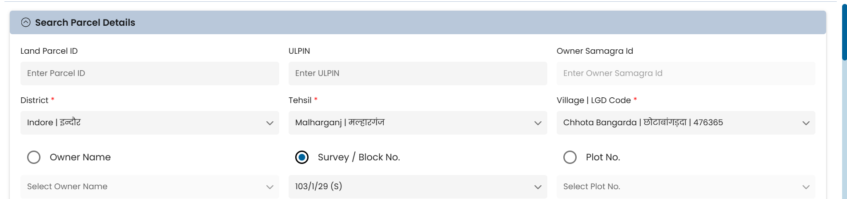
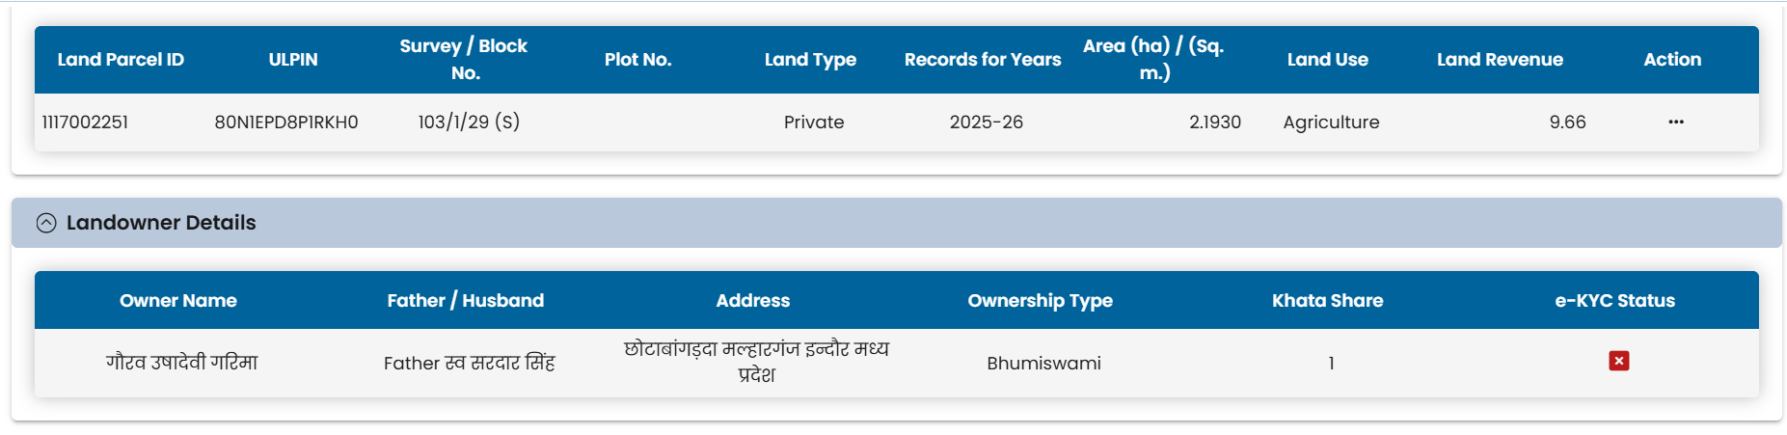
न्यायालय अनुविभागीय अधिकारी के प्रकरण क्र. 0008/अ-6(अ)/2021-22, आदेश दि. 28/02/2024 के अनुसार भू-अभिलेख अद्यतित |
नामांतरण(अन्य)प्रकरण क्रमांक 24/B-121/2019-20 आ.दि. 19/02/2020के अनुसार नायब तहसीलदार द्वारा स्वीकार किया गया है|
नामांतरण(फौती)प्रकरण क्रमांक प्र.क्र 48/अ-6/14-15 आ.दि. 30/11/2015): के अनुसार तहसीलदार द्वारा स्वीकार किया गया है|

बहनों के हक के लिए इन दस्तावेज़ों का उपयोग कैसे करें
इन केस नंबरों का मिलना बहनों के लिए कानूनी रूप से बहुत फायदेमंद है:
- एसडीओ (SDO) के आदेश की जांच: सबसे हालिया आदेश (2024) सीधे SDO कोर्ट से आया है । बहनों को इस आदेश की प्रमाणित प्रति तुरंत प्राप्त करनी चाहिए। यह आदेश संभवतः उस बड़े 35+ एकड़ के विवाद से जुड़ा है।
- प्रच्छन्न उत्तराधिकार (Suppressed Inheritance): यदि सरदारसिंह (जो संभवतः बहनों के भाई थे) की संपत्ति में बहनों का कानूनी हिस्सा था, और 2015 के 'फौती' नामांतरण (Case 48/अ-6/14-15) में उन्हें जानबूझकर बाहर रखा गया, तो वह पूरा नामांतरण 'धोखाधड़ी' के आधार पर रद्द किया जा सकता है ।
- सिविल केस में हस्तक्षेप: चूंकि ये दस्तावेज़ साबित करते हैं कि संपत्ति का पारिवारिक संबंध है, इन सर्वे नंबरों (103/1/29) को भी विक्रमसिंह के विरुद्ध चल रहे सिविल केस में 'संपत्ति विवरण' (Schedule of Property) में जोड़ा जाना चाहिए।
Response in English
The new documents you uploaded are a breakthrough because, for the first time, we have formal Case Numbers used to alter the records.
Analysis of Survey No. 103/1/29 (Area: 2.1930 Hectares)
- Original Owner (2012-13): The land was originally held by Sardar Singh, son of Ramlal Bhilware.
- Succession (2015): After his death, the names of his wife Ushadevi and children Gaurav and Garima were added.
- Key Judicial Orders Found: Column 12 of the 2025-26 Khasra lists three specific cases:
  - Case No. 48/A-6/14-15 (Order dated 30/11/2015): A succession (Fauti) mutation.
  - Case No. 24/B-121/2019-20 (Order dated 19/02/2020): A secondary mutation.
  - Case No. 0008/1-6(A)/2021-22 (Order dated 28/02/2024): A significant order from the Sub-Divisional Officer (SDO) Court that updated the land records.
Action Plan for the sisters
- Obtain SDO Court Records: The sisters must apply for a certified copy of the 2024 SDO Order (Case 0008/1-6(A)/2021-22). This is a high-level revenue order and likely contains the core arguments VikramSingh is using for his 35-acre claim.
- Challenge Exclusion: If the sisters were legal heirs to Sardar Singh or if this land was ancestral, their exclusion from the 2015 succession case is a ground to set aside all subsequent orders.
- Link to Civil Suit: These documents prove that multiple parcels of land (103/1/29 and 103/1/33/1) are being manipulated. The sisters should use these case numbers to show the court a "pattern of fraud" by the current claimants.
Next Step: Use the draft applications provided earlier to request the certified files for these three specific case numbers from the Malharganj Tehsil and SDO office Indore.
Steps for
A. Get the certified court copies of this parcel of land
B. Obtain SDO Court Records
C. Enlist the office addresses, and draft application both in Hindi and English
Here are the comprehensive steps to secure the records for the newly identified land parcel (Survey No. 103/1/29) and the related SDO court proceedings.
A. Steps to Get Certified Court Copies (Tehsil Level)
Since the Khasra remarks for this parcel refer to specific Tehsildar Orders (Case 48/A-6/14-15 and Case 24/B-121/2019-20), you must apply at the Tehsil Copying Section.
- Identify the Record Room: For Chhotabangarda, the records are maintained at the Malharganj Tehsil Office.
- Submit the Application: You must submit a "Form for Certified Copy" (Nakal Application).
- Required Details: You must mention the Case Number, Date of Order, and Survey Number (103/1/29) as found in the Khasra.
- Fee Payment: Pay the requisite "Nakal" fee via Court Fee Stamps (usually ₹5 to ₹50 depending on the number of pages).
- Collection: Certified copies are typically issued within 3–7 working days.
B. Steps to Obtain SDO Court Records
The MOST critical document is the SDO Order (Case 0008/1-6(A)/2021-22) dated 28/02/2024. Because this is an appellate-level court, the process is slightly more formal.
- Visit the SDO Office: The Sub-Divisional Officer (SDO) office for Malharganj is located within the Indore Collectorate Compound.
- Search the 'Peshkar' Register: If you don't have the full order, ask the SDO's Clerk (Peshkar) to verify the case status using the case number.
- Apply as an Interested Party: Since the sisters' names are not currently in the 2024 record, you must file a "Third-Party Application" explaining that they are legal heirs of Ramlal Bhilware and have a direct interest in the property.
- Procure the 'Order Sheet': Do not just get the final order; ask for the entire Order Sheet (record of all hearings) to see who was representing the family and if any fraudulent signatures were submitted.

C. Draft Applications and Office Addresses
1. Office Addresses (मल्हारगंज और कलेक्टर कार्यालय के पते)
- For Tehsildar Orders (Mutation/Fauti):
Office of the Tehsildar, Malharganj, Chetak Center/Collectorate Campus, Indore, M.P. 452001.
- For SDO Orders (Appeals/Revision):
Court of the Sub-Divisional Officer (SDO), Malharganj Division, Collectorate, Indore, M.P. 452001.

2. Draft Application (English)
To,
The Public Record Keeper / Copying Section,
Office of the Tehsildar/SDO, Malharganj, Indore.
Subject: Application for Certified Copy of Case Records.
Respected Sir/Madam,
I, [Sister's Name], D/o Late Shri Ramlal Bhilware, am a legal heir and co-owner of the land situated at Survey No. 103/1/29, Village Chhotabangarda. I require the certified copies of the following case files for legal purposes:
- Case No: 48/A-6/14-15 (Order dated 30/11/2015)
- Case No: 0008/1-6(A)/2021-22 (Order dated 28/02/2024 - SDO Court)
Please provide the complete case file including the Application, Panchnama, Statements, and Final Order. I am enclosing the required court fee stamps.
Applicant,
[Name & Signature]
[Date]

3. आवेदन का मसौदा (Hindi)
सेवा में,
नकल विभाग / अभिलेखागार,
तहसीलदार / अनुविभागीय अधिकारी (SDO) कार्यालय, मल्हारगंज, इंदौर।
विषय: प्रकरण की प्रमाणित प्रतियों (नकल) हेतु आवेदन।
महोदय/महोदया,
मैं, [बहन का नाम], सुपुत्री स्वर्गीय श्री रामलाल भिलवारे, ग्राम छोटाबांगड़दा के सर्वे नंबर 103/1/29 की कानूनी वारिस और सह-स्वामी हूँ। मुझे कानूनी कार्यों हेतु निम्नलिखित प्रकरणों की प्रमाणित प्रतियों की आवश्यकता है:
- प्रकरण क्रमांक: 48/अ-6/14-15 (आदेश दिनांक 30/11/2015)
- प्रकरण क्रमांक: 0008/1-6(अ)/2021-22 (आदेश दिनांक 28/02/2024 - SDO कोर्ट)
कृपया उक्त प्रकरणों की संपूर्ण फाइल, जिसमें आवेदन, पंचनामा, बयान और अंतिम आदेश शामिल हों, की प्रमाणित प्रति प्रदान करने का कष्ट करें। आवश्यक कोर्ट फीस टिकट संलग्न हैं।
आवेदक,
[नाम एवं हस्ताक्षर]
[दिनांक]

Final Strategy Tip:
ONCE YOU RECEIVE the SDO Court File (Case 0008), check the "Vakalatnama" (the document appointing the lawyer). If a lawyer was appointed on behalf of "the family" BUT THE SISTERS NEVER SIGNED IT, this is the strongest possible evidence of Procedural Fraud.
Do Gaurav and Garima both have equal area of the land? what is the total area covered by these successors? Provide answer in Acres also, and in Hindi and English
Based on the latest Khasra documents you provided for Survey No. 103/1/29, here is the breakdown of the land area and the shares of the successors.
1. Total Area of the Land Parcel
According to the Khasra for Survey No. 103/1/29 (Document 25016616755), the total area is:
- In Hectares: 2.1930 Hectares
- In Acres: ~5.42 Acres (Calculated as 2.1930 × 2.471)
2. Shares of the Successors (Gaurav and Garima)
The Khasra lists three names in the "Bhumiswami" (Landowner) column (Column 5) following the death of Sardar Singh:
- Ushadevi (Wife of Late Sardar Singh)
- Gaurav (Son of Late Sardar Singh)
- Garima (Daughter of Late Sardar Singh)
Do Gaurav and Garima have equal area?
Yes. Under the Hindu Succession Act, when a male Hindu dies intestate (without a will), his property is divided equally among his Class-I heirs. In this case, the mother (Ushadevi), the son (Gaurav), and the daughter (Garima) each hold an equal 1/3rd share of the 2.1930 Hectares.
Individual Share Calculation:
- Each Person's Area (Hectares): 0.7310 Hectares
- Each Person's Area (Acres): ~1.80 Acres

हिंदी में उत्तर (Response in Hindi)
आपके द्वारा प्रदान किए गए सर्वे नंबर 103/1/29 के नवीनतम खसरा दस्तावेजों के आधार पर, उत्तराधिकारियों के भूमि क्षेत्र और हिस्से का विवरण यहाँ दिया गया है।
1. भूमि पार्सल का कुल क्षेत्रफल
सर्वे नंबर 103/1/29 (दस्तावेज़ 25016616755) के खसरे के अनुसार, कुल क्षेत्रफल है:
- हेक्टेयर में: 2.1930 हेक्टेयर
- एकड़ में: ~5.42 एकड़ (गणना: 2.1930 × 2.471)
2. उत्तराधिकारियों (गौरव और गरिमा) का हिस्सा
सरदार सिंह की मृत्यु के बाद खसरे के "भूमिस्वामी" कॉलम (कॉलम 5) में तीन नाम सूचीबद्ध हैं:
- उषादेवी (स्वर्गीय सरदार सिंह की पत्नी)
- गौरव (स्वर्गीय सरदार सिंह के पुत्र)
- गरिमा (स्वर्गीय सरदार सिंह की पुत्री)
क्या गौरव और गरिमा दोनों के पास समान भूमि क्षेत्र है?
हाँ। हिंदू उत्तराधिकार अधिनियम के तहत, जब किसी हिंदू पुरुष की मृत्यु बिना वसीयत के होती है, तो उसकी संपत्ति उसके प्रथम श्रेणी (Class-I) के वारिसों में समान रूप से विभाजित की जाती है। इस मामले में, माँ (उषादेवी), पुत्र (गौरव) और पुत्री (गरिमा) प्रत्येक का 2.1930 हेक्टेयर में बराबर 1/3 हिस्सा है।
व्यक्तिगत हिस्से की गणना:
- प्रत्येक व्यक्ति का क्षेत्रफल (हेक्टेयर): 0.7310 हेक्टेयर
- प्रत्येक व्यक्ति का क्षेत्रफल (एकड़): ~1.80 एकड़
कानूनी सलाह: यदि इन बहनों (पुष्पाबाई आदि) का तर्क है कि यह संपत्ति पैतृक (Ancestral) थी, तो वे इस बंटवारे को चुनौती दे सकती हैं, क्योंकि पैतृक संपत्ति में बेटियों का भी जन्मसिद्ध अधिकार होता है जिसे सरदार सिंह के परिवार के भीतर सीमित नहीं किया जा सकता था।

Here is the updated table incorporating the details from the latest documents you provided for Survey No. 103/1/29.
This brings your tracked total to over 39 acres, which aligns with your suspicion regarding VikramSingh Bhilware’s claim over "35+ acres." The addition of this plot is crucial because it provides the specific SDO and Tehsildar case numbers needed to challenge the legal basis of these changes.
Please update the following table "with this latest entry":
Updated Property Fraud Tracker (Indore Property)
Khasra No. | Area (Hectare) | Area (Acres) | Fraud / Dhoka? | Details / Unique ID
103/1/28/1, 2, 3 | 2.4990 | ~ 6.17 | YES | IDs: ...TDH0, ...YNH0, ...8VH0. Contiguous plots.
103/1/33/1 | 3.6960 | ~ 9.13 | YES | ID: ...GUH0. Sisters' names removed in 2017 via "Patwari Correction."
103/1/33/2 | 3.6960 | ~ 9.13 | POTENTIAL | ID: ...01FH0. Need 2014/15 cert. copies to confirm sisters' names.
103/1/33/3 | 1.5960 | ~ 3.94 | POTENTIAL | ID: ...100H0. Need 2014/15 cert. copies.
103/1/34/1 | 2.1280 | ~ 5.26 | YES | ID: ...GUH0. Look for 2014/15 cert. copies.
103/1/32/1 | 0.2910 | ~ 0.72 | NO | Small neighboring plot.
103/1/29 (Latest) | 2.1930 | ~ 5.42 | HIGHLY SUSPICIOUS | SDO Case: 0008/1-6(A)/2021-22. Sisters excluded from succession of Sardar Singh in 2015.
TOTAL | 16.0990 | ~ 39.77 Acres

English Analysis:
- The 35-Acre Threshold: With the addition of Survey No. 103/1/29, the total area has jumped from 34.35 acres to nearly 40 acres. This confirms that VikramSingh's claim likely encompasses this entire cluster of survey numbers.
- Judicial vs. Manual Fraud: While the 103/1/33/1 plot was changed by a simple "Patwari remark," this latest plot (103/1/29) was manipulated using a formal SDO Court Order. This is a more sophisticated fraud that requires a legal "Appeal" or "Revision" to overturn.

हिंदी विश्लेषण (Hindi Analysis):
- 35-एकड़ की सीमा: सर्वे नंबर 103/1/29 के जुड़ने से कुल क्षेत्रफल 34.35 एकड़ से बढ़कर लगभग 40 एकड़ हो गया है। यह पुष्टि करता है कि विक्रमसिंह का दावा संभवतः इन सभी सर्वे नंबरों के समूह पर है।
- न्यायिक बनाम मैन्युअल धोखाधड़ी: जहां 103/1/33/1 प्लॉट को केवल एक "पटवारी टिप्पणी" द्वारा बदला गया था, वहीं इस नवीनतम प्लॉट (103/1/29) को एक औपचारिक एसडीओ (SDO) कोर्ट ऑर्डर के माध्यम से बदला गया है। यह एक अधिक जटिल धोखाधड़ी है जिसे पलटने के लिए कानूनी "अपील" या "पुनरीक्षण" (Revision) की आवश्यकता होगी।
Next Step Recommendation: Your siblings in Indore should now focus on getting the certified file of SDO Case 0008/1-6(A)/2021-22. This file will likely contain the list of all other properties VikramSingh is trying to claim, as SDO orders often deal with multiple land parcels at once.
Krushi Upaj Mandi related websites:
इंदौर जिला — Krishi Upaj Mandi Samiti Contact Numbers
# | Mandi Samiti | Location | STD Code | Phone Number
1 | सचिव, कृषि उपज मंडी समिति | इंदौर (Indore) | 0731 | 2412902

मध्यप्रदेश राज्य कृषि विपणन (मंडी) बोर्ड
म. प्र. राज्य कृषि विपणन बोर्ड 26, किसान भवन, अरेरा हिल्स, भोपाल (म. प्र.) पिन : 462011दूरभाष : (0755) 2553429, 4270498 फैक्स : (0755) 2553806पी.बी.एक्स नंबर : (0755) 2762203, 2762205, 2762094, 2762097, 4082100
https://lsgservices.mponline.gov.in/Portal/Services/LSGServices/Home.aspx
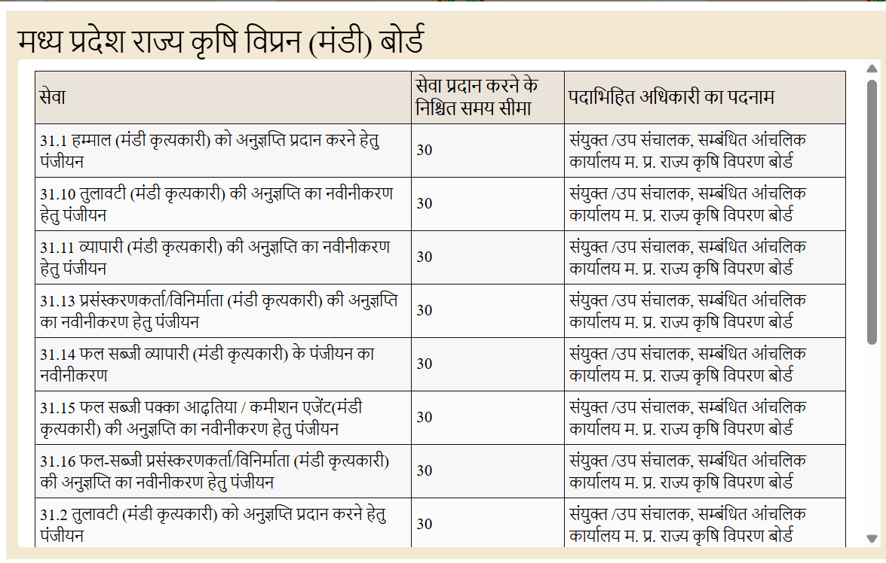
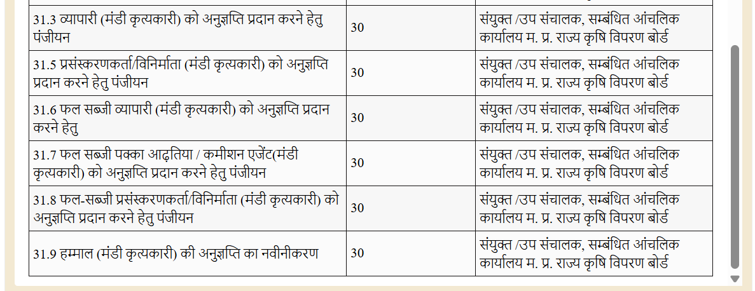
https://mandiboard.mponline.gov.in/Portal/index.aspx
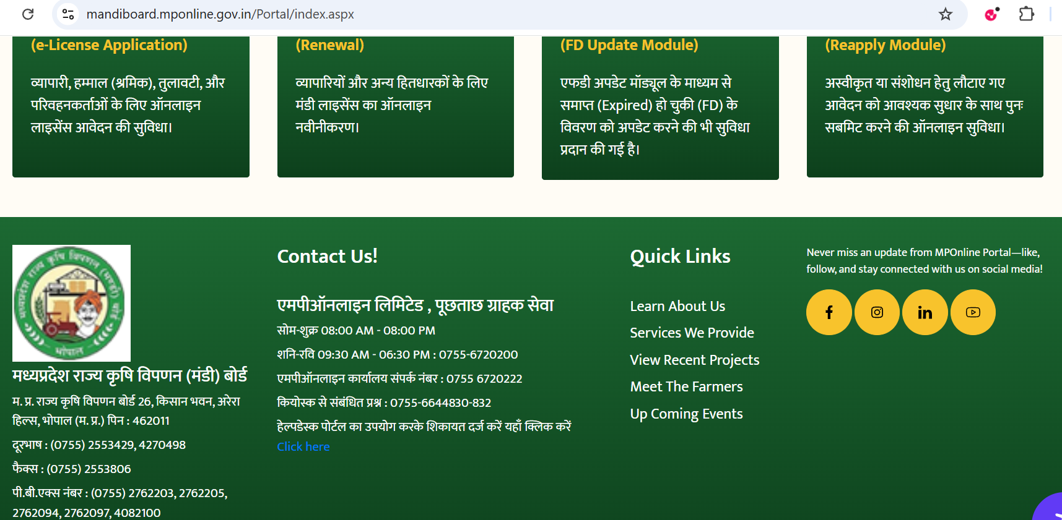

Bhumi Vivad Information (Revenue department, Madhya Pradesh ):
https://rcms.mp.gov.in/citizen/ReportsDetails.aspx
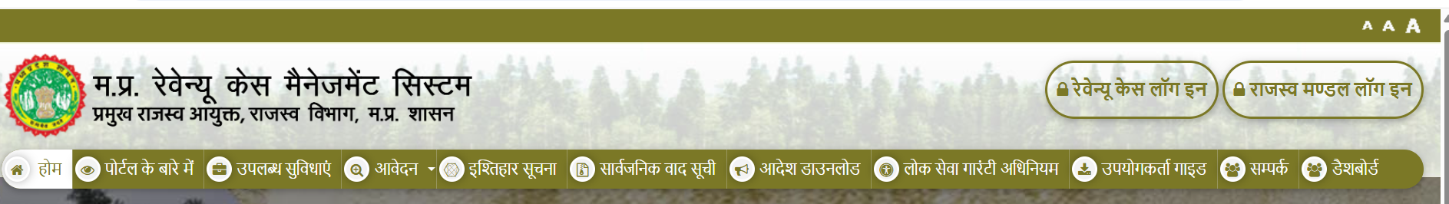
In English:
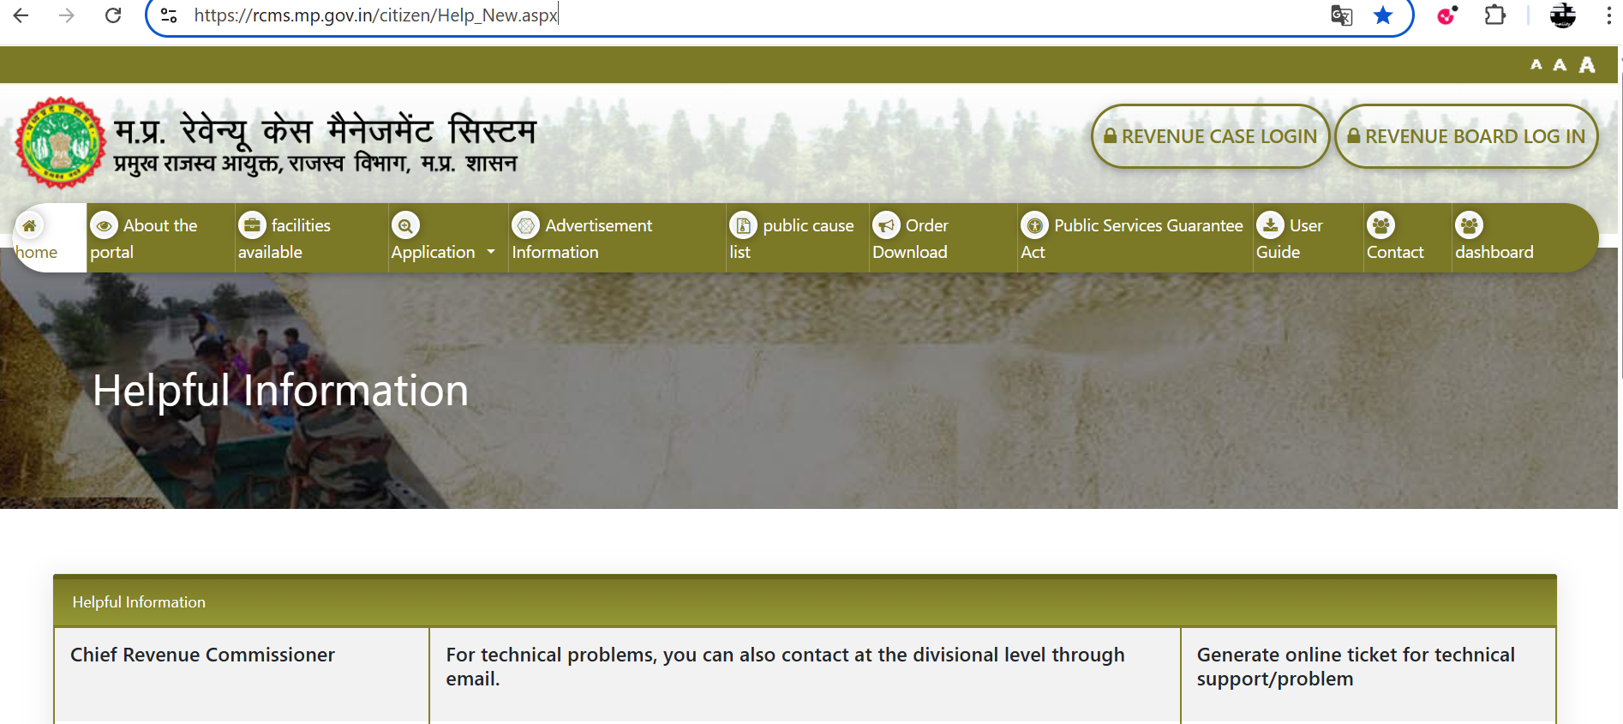
Contact:
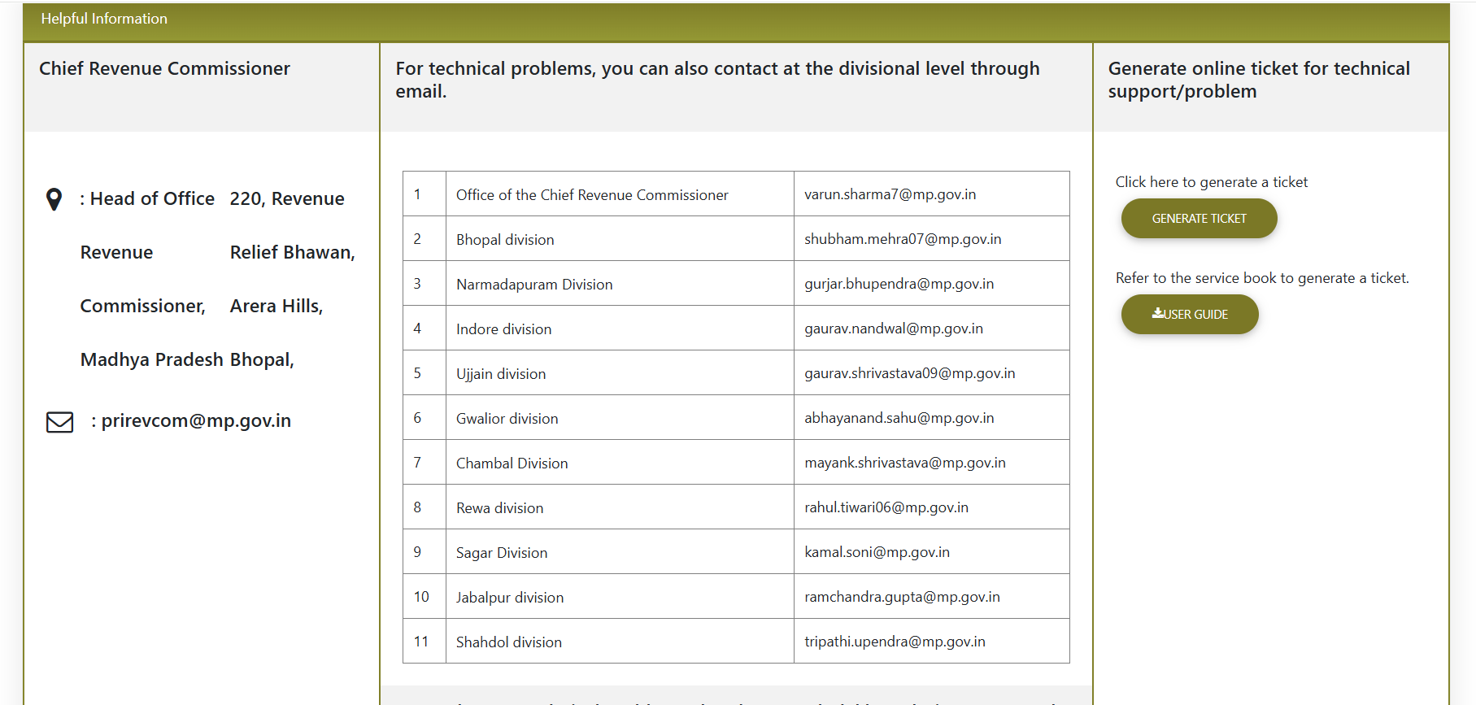
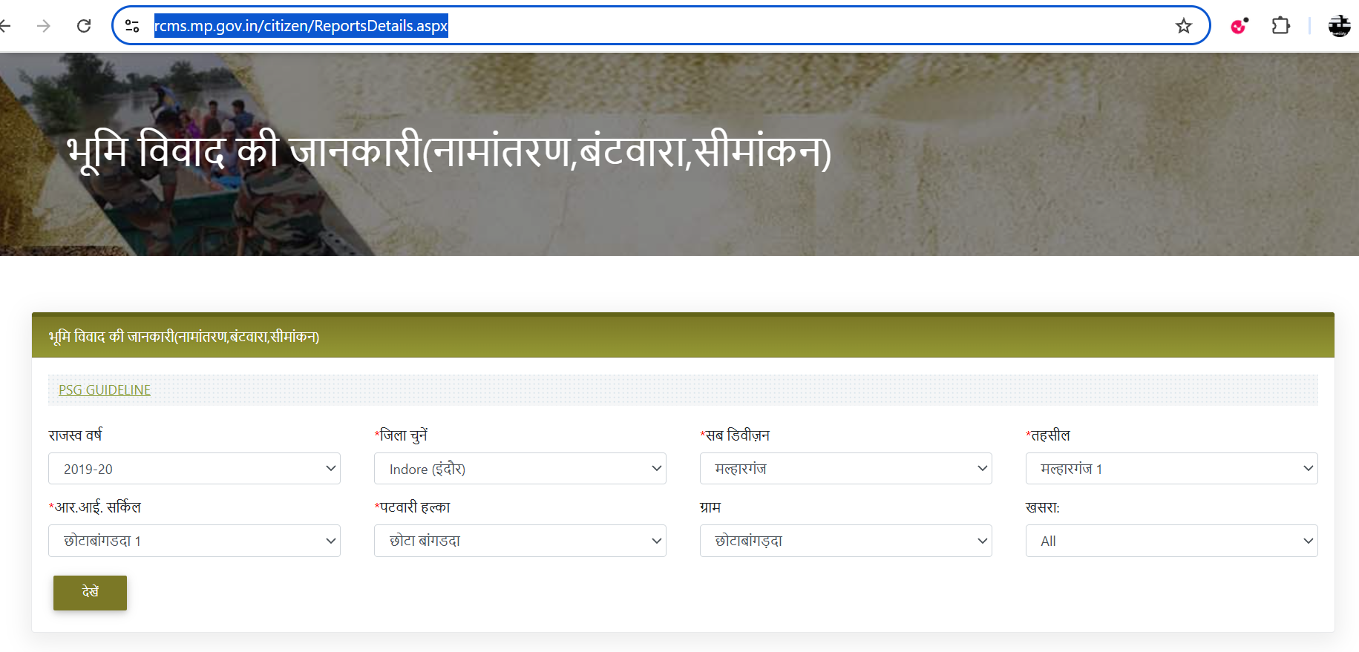

From the image below, how did you figure out the Khasra numbers?
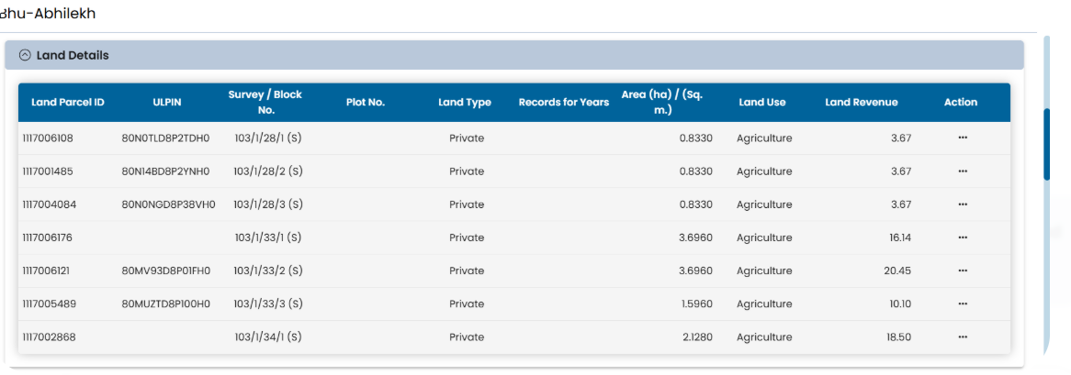

Can anyone, legally, view Khasra records, or Survey nos, etc., for any plot, he or she may not be related with?
The short answer is YES. In India, land records like the Khasra, Khatauni, and Survey maps are considered Public Documents under the Indian Evidence Act, 1872.
This means that any person—whether they are the owner, a neighbor, a buyer, or even a complete stranger—has the legal right to view and obtain copies of these records.

1. Why is this legally allowed? (यह कानूनी रूप से मान्य क्यों है?)
Land records are maintained by the government to ensure transparency in real estate. The law allows public access for the following reasons:
- Constructive Notice (आन्वयिक सूचना): The law assumes that once a record is in the public domain, the whole world is "aware" of it. This prevents people from saying "I didn't know who the owner was."
- Due Diligence (उचित सावधानी): Before buying a property or giving a loan, a person (or a bank) must check the records to ensure the seller is the real owner.
- Transparency: Public access prevents secret land deals and helps in identifying government or encroached land.
2. How can someone access these records? (कोई इन रिकॉर्ड्स तक कैसे पहुँच सकता है?)
There are two ways anyone can access your plot's details:
- Online (MP Bhulekh): Anyone with the District, Tehsil, and Village name can search by Survey Number or Owner Name on the portal. No login or OTP of the owner is required.
- Offline (Tehsil Office): Anyone can apply to the Nakal Vibhag (Copying Section) by paying a small fee (court fee stamps) to get a "Certified Copy" of any Khasra. The clerk will not ask, "Why do you need this?" because it is a public record.
3. Privacy vs. Public Record (गोपनीयता बनाम सार्वजनिक रिकॉर्ड)
While your Sale Deed (Registry) contains more personal details (like your PAN number or witness addresses), the Khasra is a summary of land administration.
- Publicly visible: Area, Owner Name, Father's Name, Mortgage status (Bank loan details), and Type of land.
- Not a breach of privacy: Since land is a static asset under the State's jurisdiction, the Right to Privacy is limited here to prevent land frauds.

Hindi Translation (हिंदी अनुवाद)
क्या कोई भी व्यक्ति किसी भी प्लॉट के खसरा रिकॉर्ड या सर्वे नंबर कानूनी रूप से देख सकता है?
जी हाँ, बिलकुल देख सकता है। भारतीय साक्ष्य अधिनियम (Indian Evidence Act) के तहत भूमि रिकॉर्ड "सार्वजनिक दस्तावेज" (Public Documents) माने जाते हैं।
- कानूनी अधिकार: कोई भी नागरिक, चाहे उसका उस जमीन से कोई संबंध हो या न हो, सरकारी पोर्टल (जैसे MP Bhulekh) पर जाकर या तहसील कार्यालय में आवेदन देकर किसी भी जमीन का रिकॉर्ड देख सकता है और उसकी प्रमाणित प्रति (Certified Copy) प्राप्त कर सकता है।
- इसका कारण: ऐसा इसलिए किया गया है ताकि जमीन के सौदों में पारदर्शिता बनी रहे। जब बैंक किसी को लोन देता है या कोई खरीदार जमीन खरीदता है, तो उसे यह जानने का कानूनी हक है कि जमीन का असली मालिक कौन है।
- बैंक की लापरवाही का आधार: आपके केस में यही बिंदु सबसे महत्वपूर्ण है। चूंकि रिकॉर्ड सार्वजनिक थे, इसलिए बैंक यह बहाना नहीं बना सकता कि "हमें असली मालिक (आपके माता-पिता) के बारे में पता नहीं था।" बैंक का यह कानूनी कर्तव्य था कि वह सार्वजनिक रिकॉर्ड की जांच करे।

Strategic Insight for your Case (आपके केस के लिए रणनीतिक अंतर्दृष्टि)
The fact that anyone can view these records is your biggest weapon.
In court, your lawyer should argue:
"Since Khasra records are public documents accessible to anyone, the Bank’s failure to check them constitutes 'Gross Negligence.' The Bank had 'Constructive Notice' of my clients' ownership, yet they chose to ignore the public record and sanctioned a fraudulent loan."
Would you like me to prepare the "Checklist for Reviewing the Orders" (from Case 48/A-6 and 24/B-121) as mentioned earlier, so you can spot the fraud in those documents?
(क्या आप चाहते हैं कि मैं उन आदेशों की समीक्षा के लिए 'चेकलिस्ट' तैयार करूँ, ताकि आप उन दस्तावेजों में धोखाधड़ी को पकड़ सकें?)
I am referring to to the Bhilware family's , "Patwari" specific remarks, without accompanied case numbers, etc... Can someone really ask, legally speaking, for such Land records/ case details, etc. in such cases?
The situation with the "Patwari Remarks" (Patwari Kaifiyat) is a classic hurdle in Indian land litigation. Often, a Patwari (Village Accountant) makes an entry in the Khasra like "As per order of Tehsildar..." but "forgets" to write the case number or the date.
Legally speaking, the answer remains YES. You have every right to demand the background files for these remarks, but the process is slightly different because you are "searching" for information, not just "copying" it.

1. Can you legally ask for details of "Vague" remarks?
Under the M.P. Land Revenue Code and the Right to Information (RTI) Act, you can file what is called a "Search Application" (खोज हेतु आवेदन).
Since the Patwari is a public servant, any remark he makes on a government document (the Khasra) must be backed by a File/Order. If he hasn't provided a case number, the law allows you to:
- Ask for the "Namantaran Panji" (Mutation Register): Every change in the Khasra must be first recorded here. This register usually contains the missing case number.
- Ask for the "Misal Bandobast" or the "Case Diary" of that year.

2. The Legal "Right to Inspection" (निरीक्षण का अधिकार)
Under Section 76 of the Indian Evidence Act and the Manual of Land Records, you have the right to inspect the original registers.
- Step 1: Your lawyer or a local representative files an application for "Record Inspection" (Record Nirikshan).
- Step 2: You pay a small fee.
- Step 3: The Record Room Clerk (In-charge) is legally bound to show you the register (Misal) for that year.
- Step 4: Once you find the case number in the register, you immediately apply for a Certified Copy of the full case file.

3. Application to uncover "Vague" Patwari Remarks
(अस्पष्ट पटवारी प्रविष्टियों के विवरण हेतु आवेदन)
To,
The Tehsildar, Malharganj, Indore.
Subject: Application for Inspection of Mutation Register (Namantaran Panji) and uncovering Case Details for Plot 88.
Respected Sir,
In the Khasra records of [Village Name/Radhanagar], there is a remark made by the Patwari regarding [mention the vague remark]. However, the specific Case Number and Date are missing.
Under the provisions of the Land Revenue Code, I request:
- Inspection of the Namantaran Panji (Mutation Register) for the years [Year Range].
- The specific Case Number/Reference under which this remark was entered.
Once identified, I intend to apply for certified copies for judicial use.

Hindi Translation (हिंदी अनुवाद)
क्या कोई पटवारी की "अस्पष्ट टिप्पणियों" के आधार पर लैंड रिकॉर्ड/केस विवरण कानूनी रूप से मांग सकता है?
हाँ, बिल्कुल। यदि पटवारी ने खसरे में कोई टिप्पणी लिखी है, तो कानूनन उसका एक "आधार" (Base File) होना अनिवार्य है। बिना किसी सरकारी आदेश के पटवारी अपनी मर्जी से कोई टिप्पणी नहीं लिख सकता।
- खोज का अधिकार (Right to Search): यदि केस नंबर नहीं लिखा है, तो आप "नामांतरण पंजी" (Mutation Register) के निरीक्षण के लिए आवेदन कर सकते हैं। यह रजिस्टर तहसील में होता है और इसमें हर बदलाव का विवरण केस नंबर के साथ दर्ज होता है।
- RTI का उपयोग: आप सूचना के अधिकार (RTI) के तहत पूछ सकते हैं कि "खसरा नंबर [X] पर दिनांक [Y] को की गई प्रविष्टि किस आदेश के तहत की गई है? उस आदेश की प्रति प्रदान करें।"
- बैंक की लापरवाही: यदि आपके रिकॉर्ड में ऐसी कोई अस्पष्ट टिप्पणी थी, तो बैंक की जिम्मेदारी और भी बढ़ जाती थी। बैंक को उस टिप्पणी की गहराई में जाकर जांच करनी चाहिए थी। बिना केस नंबर वाली टिप्पणी पर भरोसा करना बैंक की "घोर लापरवाही" (Gross Negligence) है।

Strategic Advice (रणनीतिक सलाह)
If the Patwari has made a remark without a case number, it is often a sign of "Manual Forgery" where the entry was made "off the record" through collusion.
- Your Action: Ask your local clerk to look into the "Misal" (The master file) for the year that remark appeared.
- The Trap: If the Tehsil office says, "There is no file for this remark," you have won! This proves the entry was illegal/forged, and the Bank’s mortgage (based on that entry) becomes void.
Would you like me to draft an RTI query specifically designed to "force" the Tehsildar to reveal the missing case numbers for those Patwari remarks?
(क्या आप चाहते हैं कि मैं एक RTI आवेदन तैयार करूँ जो तहसीलदार को उन पटवारी टिप्पणियों के गायब केस नंबर बताने के लिए "मजबूर" कर दे?)

Please translate this text in Hindi first, [Family tree:
Generation First :(16th October 1989 Late shri) "Ramlal Chensingh Bhilware" and (28th October 1995 Late shri) "Taradevi Bhilware" , had ten children, here after referred as Generation Second,
Generation Second :1. (Late shri) "Raj Singh Bhilware 2. (Late shri) "Babu Singh Bhilware" 3. (Late shri) "Vijay Singh Bhilware" 4.(Late shri) "Jagdish Singh Bhilware" 5. (Late shri) "Sardar Singh Bhilware" 6. Smt. Pushpadevi w/o (Late Shri) Omsharan" 7. Smt. Ushadevi w/o (Late shri) "Pritam Thakur" 8. Smt. Lalitadevi w/o Dr. "Nirpat Singh" 9. Smt. "Hemlata devi" wife of Dr. "Rajendra Singh" 10. (Late shri) "Vikram Singh Bhilware".
Generation Third:
1. (Late shri) "Raj Singh Bhilware” had six children husband of Smt. Umadevi Bhilware
1. Smt. Kiran Chak, w/o Shri Ratan Kumar Chak. 2.Shri Kailash Singh Bhilware 3. Shri Jitendra Singh Bhilware 4. Smt. Jyoti Bhilware w/o …..5 Smt. Pinki w/o Dr. ….. 6. Smt Rinki w/o …..
2. (Late shri) "Babu Singh Bhilware" had five children husband of (Late Smt.) Ushadevi Bhilware
1. Shri Pratap Singh Bhilware 2. Shri Kamal Singh Bhilware 3. Smt Neeta , (divorced) 4. Smt. Kavita Singh w/o Shri Doordarshak Singh 5. Shri Ravi Singh Bhilware
3. (Late shri) "Vijay Singh Bhilware" had five children husband of (Late Smt.) Radhadevi Bhilware
1. Smt. Sangeeta w/o Dr. 2. Sanjay Singh Bhilware 3. Shri Surendra Singh Bhilware 4. Smt. Ruchi (Widowed) 5. Smt. Reena w/o ….
4. (Late shri) "Jagdish Singh Bhilware" had four children, husband of Smt. Vimla Bhilware
1. Smt. Preeti w/o …. 2.(Late Smt.) Kirti 3. Smt. Neha w/o …. 4. Shri Jackie Bhilware.
5. (Late shri) "Sardar Singh Bhilware" had two children, husband of Smt. Ushadevi Bhilware
1. Gaurav Singh Bhilware 2. Garima Bhilware (adopted daughter, legally adoption took place or not, is unknown, but she has grown up and studied in Indore with, Gaurav Singh Bhilware, in Indore)
6. Smt Pushpadevi w/o (late Shir) Omsharan Mohnia had 3 children
1. Neeraj Singh Mohnia 2. Dheeraj Singh Mohnia 3. Smt. Nidhi Mohnia w/o Shri Rajesh Raghavan
7. Smt Ushadevi w/o (late Shri) Pritam Katrolia had one child
1. (Late Shri Vishal Pritam Katrolia)
8. Smt. Lalitadevi w/o Dr. Nirpat Singh had one child
1. Dr (Shri) Rajeev Singh
9 Smt. Hemadevi w/o Dr. Rajendra Singh had three children
1. Saurav Singh 2. Shri Keshav Singh 3. Dr. (Smt.) Roli
10. (Late Shri) Vikram Singh Bhilware had three children
1. Shikha Bhilware 2. Sunny Singh Bhilware 3. Honey Singh Bhilware

This was the family tree, of all the interested parties.
Cases or Issues (A, B, C and D.) so far, which I have discussed, in the last week or so, are:
A. A civil court case filed by (Late Shri) Vikram Singh Bhilware, supposedly, in Indore District’s Tehsildar court, 10/15 years ago, to claim that he was the owner of the entire 39.x acres of land, situated in Indore district, Tehsil Malhargunj, and Kasba Chhotabangarda, owing to some law related to “farming for a long period of time”. I have “no documentation or information” for this case. Seemingly he has lost the case. And now his children Hoey singh and Sunny Singh will carry on.
B. Issue : Shri Kailsah Singh Bhilware, s/o (Late )Dr. Shri Rajsingh Bhilware, and his brother Shri Jitendra sigh Bhilware had borrowed money, around 19 years ago in two chunks, of Rs 19 lakhs and Rs. 8 lakhs. Being family cousins, and having a huge family bonding and trust, Shri Neeraj Singh Mohnia, gave this to them. The money has, to date, never being returned. A simple interest of around 1.25% was orally spoken about. Remember, the borrower did face some intermittent , but serious kind of financial trouble, to the extent, that he had faced some notice ,under the SARFESI Act, sent by his lending Bank(s). These two gentlemen, have ever since they started their career, thrived on grand parent Shri Ramlal Bhilware’s money, as the seed capital, or, I believe, even the shop they currently have in the Krushi Upaj Mandi, Near Choithram Hopsopital, Indore, was given to them, from their grand father’s funds \earnings.
C. The “Vinay Kasera” case: Smt. Pushpadevi, w/o (Late) shri Omsharan, owns a house, now a plot, in 88, Radhanagar colony, Neelkanth colony, Indore, Madhya Pradesh. Supposedly, by fraudulent means like forged registration papers, etc., “Vinay Kasera” had taken a loan from then “DHFL” bank, and this bank, had posted a notice on the property, which rightfully, legally belongs to Smt. Pushpadevi, and also belonged to her husband, (Late) Shri Omsharan. A civil case was promptly filed, and is just about to enter the Evidence stage, You have given a lot of tips and steps to be taken, for the plaintiff to take an attacking stance, rather than defensive.
D. An expensive piece of Land, bearing Khasra Nos., like 103/1/28/1, 103/1/33/x, etc… have been searched, and “glaringly”, we see some Mutation of Land records, like the four sisters’ names were struck off by the “Patwari”, without citing the necessary information about case number(s), etc., the Khasra record table is pasted as under:
Khasra No. | Area (Hectare) | Area (Acres) | Fraud / Dhoka? | Details / Unique ID
103/1/28/1, 2, 3 | 2.4990 | ~ 6.17 | YES | IDs: ...TDH0, ...YNH0, ...8VH0. Contiguous plots.
103/1/33/1 | 3.6960 | ~ 9.13 | YES | ID: ...GUH0. Sisters' names removed in 2017 via "Patwari Correction."
103/1/33/2 | 3.6960 | ~ 9.13 | POTENTIAL | ID: ...01FH0. Need 2014/15 cert. copies to confirm sisters' names.
103/1/33/3 | 1.5960 | ~ 3.94 | POTENTIAL | ID: ...100H0. Need 2014/15 cert. copies.
103/1/34/1 | 2.1280 | ~ 5.26 | YES | ID: ...GUH0. Look for 2014/15 cert. copies.
103/1/29 (Latest) | 2.1930 | ~ 5.42 | HIGHLY SUSPICIOUS | SDO Case: 0008/1-6(A)/2021-22. Sisters excluded from succession of Sardar Singh in 2015.
TOTAL | 16.0990 | ~ 39.77 Acres

The family tree is given to understand the relationships. Further, indeed, from all the aforementioned cases A, B, C and D. Visiting Indore, writing applications, meeting officers/clerical staff, has become a top priority.
So, can you actually plan the steps for me all over again, to be ready to visit these offices, by enlisting all the offices, enumerating the list of tasks, including giving the draft of the applications, in Hindi and English both, but case wise(like For A, for B, For C.? It seems to be interesting to observe that quite a few tasks, involves visiting the “same office(s)”, am I right?
] Please have the response both in Hindi and English?
This is a significant and complex family situation involving high-value land, internal family disputes, and external fraud. I have organized this into a Master Action Plan for your Indore visit.

1. Family Tree Translation (वंशवृक्ष अनुवाद)
प्रथम पीढ़ी: (16 अक्टूबर 1989 स्वर्गीय श्री) रामलाल चैनसिंह भिलवारे और (28 अक्टूबर 1995 स्वर्गीय श्रीमती) तारादेवी भिलवारे। इनके दस बच्चे थे (द्वितीय पीढ़ी):
द्वितीय पीढ़ी:
- (स्व.) राज सिंह भिलवारे 2. (स्व.) बाबू सिंह भिलवारे 3. (स्व.) विजय सिंह भिलवारे 4. (स्व.) जगदीश सिंह भिलवारे 5. (स्व.) सरदार सिंह भिलवारे 6. श्रीमती पुष्पदेवी (पत्नी स्व. ओमशरण) 7. श्रीमती ऊषादेवी (पत्नी स्व. प्रीतम ठाकुर) 8. श्रीमती ललितादेवी (पत्नी डॉ. निरपत सिंह) 9. श्रीमती हेमलता देवी (पत्नी डॉ. राजेंद्र सिंह) 10. (स्व.) विक्रम सिंह भिलवारे।
(नोट: तृतीय पीढ़ी के विवरण में पोते-पोतियों के नाम शामिल हैं, जैसे कैलाश सिंह, जितेंद्र सिंह, नीरज सिंह मोहनीया आदि, जो विभिन्न कानूनी और वित्तीय विवादों में पक्षकार हैं।)

2. Master Action Plan: Office-Wise & Case-Wise
(मुख्य कार्य योजना: कार्यालय और प्रकरण अनुसार)
You are correct—many tasks overlap at the same offices. I have grouped them to save you time.
Office Group 1: Tehsil Office Malharganj (Collectorate Campus)
Cases Involved: A, D, and C (Indirectly)
- Task for Case A (Vikram Singh Case): Search for the 10-15 year old case file regarding the 39-acre claim.
- Task for Case D (The 39.77 Acre Land): Apply for certified copies of the orders where sisters' names were struck off.
- Task for Case C (Vinay Kasera): Get the Diversion Map for Radhanagar.
Application Draft (Common for Case A & D) - English/Hindi:
To, The Tehsildar/Record Room In-charge, Malharganj, Indore.
Subject: Application for Certified Copies of Revenue Case Orders.
English: I request certified copies of the entire file, including order sheets for:
- Case No. 0008/1-6(A)/2021-22 (SDO Case - Survey 103/1/29).
- Cases related to "Patwari Correction" in 2017 for Survey 103/1/33/1.
- Any claim filed by Late Vikram Singh Bhilware regarding Chhotabangarda land (approx. 2010-2015).
Hindi: निवेदन है कि निम्नलिखित राजस्व प्रकरणों की पूरी फाइल और आदेश पत्रक की प्रमाणित प्रतियां प्रदान करें:
- प्रकरण क्रमांक 0008/1-6(A)/2021-22 (SDO केस - सर्वे 103/1/29).
- सर्वे 103/1/33/1 में वर्ष 2017 के "पटवारी सुधार" से संबंधित प्रकरण।
- स्व. विक्रम सिंह भिलवारे द्वारा छोटा बांगड़दा भूमि के संबंध में दायर कोई भी दावा (लगभग 2010-2015)।

Office Group 2: Indore Municipal Corporation (IMC) / Nagar Nigam
Case Involved: C (Vinay Kasera Case)
- Task: Get the Property Assessment Register to link Plot 88 to the Khasra.
Application Draft - English/Hindi:
To, The Zonal Officer, Zone 15, IMC, Indore.
Subject: Certified Copy of Assessment for Plot 88(New No. 59), Radhanagar Colony, Neelkanth colony, Indore.
English: Provide the certified history of Tax Assessment for Plot 88 (New No. 59) from 2010 to present, showing the owner's name and linked Khasra.
Hindi: प्लॉट 88 (नया नंबर 59) के लिए वर्ष 2010 से वर्तमान तक के संपत्ति कर निर्धारण (Assessment) की प्रमाणित प्रति प्रदान करें, जिसमें मालिक का नाम और संबंधित खसरा अंकित हो।

Office Group 3: District Registrar Office (Panjiyan Bhavan)
Case Involved: C and D
- Task Case C: Apply for a 30-year Search Report/EC for Plot 88.
- Task Case D: Check if any "Release Deeds" (Haq-Tyag) were registered by the sisters (highly unlikely, but, must check if they were forged).

Office Group 4: Legal/Consultation (Case B - Family Loan)
Case Involved: B (Rs 27 Lakhs Loan to Cousins)
- Task: Since this was an oral agreement 19 years ago, it is difficult to fight in Civil Court due to the Statute of Limitation (3 years).
- Strategic Step: Do not file a case yet. Instead, send a Legal Notice for Acknowledgment of Debt. If they reply or partially pay, the limitation period restarts.
Draft for Legal Notice (Concept):
"You borrowed Rs 19 Lakhs and Rs 8 Lakhs as seed capital for your business/Krushi Mandi shop from the funds of Late Ramlal Bhilware and the personal savings of Shri Neeraj Mohnia. You are hereby requested to settle the principal and agreed interest within 15 days."

3. Summary Checklist for your Visit (यात्रा के लिए चेकलिस्ट)
Case | Office | Priority | Key Document to Get
D (39 Acres) | Tehsil Malharganj | High | Order Sheets of Case 0008/1-6(A)/2021-22
C (Kasera) | Nagar Nigam | High | Tax Assessment History (Link to Khasra)
A (Vikram S.) | Tehsil Records | Medium | Dismissal Order of his 39-acre claim
B (Family) | Lawyer's Office | Medium | Draft of Legal Notice for Debt Recovery
Closing Advice (अंतिम सलाह):
In Case D, the fact that the sisters' names were removed via a "Patwari Correction" in 2017 is a huge legal opening. A Patwari has no legal power to strike off names of legal heirs without a formal Court Order. This is likely a "Revenue Fraud" that can be challenged in the High Court if needed.
Would you like me to prepare a specific letter for Case D to be submitted to the District Collector (Indore) regarding the illegal removal of sisters' names by the Patwari?
(क्या आप चाहते हैं कि मैं केस D के लिए जिला कलेक्टर इन्दौर को देने हेतु एक पत्र तैयार करूँ, जिसमें पटवारी द्वारा बहनों के नाम अवैध रूप से हटाने की शिकायत हो?)
TRanslate into Hindi first, [prepare
a specific letter for Case D to be submitted to the District Collector (Indore)
regarding the illegal removal of sisters' names by the Patwari. Where should this be submitted? What documents are needed, if an authority letter is to be given to a person to carry out all these Visits, and speak with the concerned officers, clerks etc.,? Draft an authority letter as well, on behalf of these four sisters, or, better, even any one of them will suffice, in myb opinion. ] then respond in hindi and English both.
यहाँ आपके अनुरोध के अनुसार हिंदी अनुवाद, जिला कलेक्टर को शिकायत पत्र, और अधिकार पत्र (Authority Letter) का मसौदा दिया गया है।
अनुवाद (Translation)
केस D के लिए जिला कलेक्टर (इन्दौर) को प्रस्तुत करने हेतु एक विशिष्ट पत्र तैयार करें, जो पटवारी द्वारा बहनों के नाम अवैध रूप से हटाने के संबंध में हो। इसे कहाँ जमा किया जाना चाहिए? यदि इन सभी दौरों को करने और संबंधित अधिकारियों, क्लर्कों आदि से बात करने के लिए किसी व्यक्ति को अधिकार पत्र (Authority Letter) दिया जाना है, तो किन दस्तावेजों की आवश्यकता है? इन चारों बहनों की ओर से, या किसी एक की ओर से, एक अधिकार पत्र का मसौदा भी तैयार करें।

1. Complaint to District Collector (Case D: Illegal Removal of Names)
(जिला कलेक्टर को शिकायत पत्र - केस D)
Where to Submit: Collector Office, Indore (Public Hearing/Jan Sunwai or Revenue Section).
कहाँ जमा करें: कलेक्टर कार्यालय, इन्दौर (जनसुनवाई या राजस्व विभाग)।
Draft (English):
To,
The District Collector,
Indore (M.P.).
Subject: Complaint regarding illegal/unauthorized removal of legal heirs' (sisters) names from Khasra Records (Survey No. 103/1/33/1 and others) by Patwari/Revenue Staff.
Respected Sir,
We, the undersigned, are the daughters of Late Shri Ramlal Bhilware. We wish to bring to your notice a grave revenue fraud. Our names, along with our other sisters, were lawfully recorded in the revenue records of Chhotabangarda/Radhanagar. However, in 2017, a Patwari/Revenue Clerk, without any legal court order or notice to us, arbitrarily struck off our names from the Khasra records (Specifically Survey No. 103/1/33/1 and related plots).
This act is a violation of the M.P. Land Revenue Code. We request an immediate inquiry into the "Patwari Correction" of 2017 and the restoration of our names as legal heirs.
प्रारूप (हिंदी):
सेवा में,
श्रीमान जिला कलेक्टर महोदय,
इन्दौर (म.प्र.)।
विषय: पटवारी/राजस्व कर्मचारी द्वारा खसरा रिकॉर्ड (सर्वे नंबर 103/1/33/1 एवं अन्य) से कानूनी वारिसों (बहनों) के नाम अवैध रूप से हटाने के संबंध में शिकायत।
महोदय,
हम अधोहस्ताक्षरकर्ता स्वर्गीय श्री रामलाल भिलवारे की पुत्रियाँ हैं। हम एक गंभीर राजस्व धोखाधड़ी की ओर आपका ध्यान आकर्षित करना चाहती हैं। छोटा बांगड़दा/राधानगर के राजस्व रिकॉर्ड में हमारा और हमारी अन्य बहनों का नाम कानूनी रूप से दर्ज था। हालांकि, वर्ष 2017 में, एक पटवारी/राजस्व क्लर्क ने बिना किसी कानूनी अदालती आदेश या हमें सूचना दिए, मनमाने ढंग से खसरा रिकॉर्ड (विशेष रूप से सर्वे नंबर 103/1/33/1 और संबंधित प्लॉट) से हमारे नाम काट दिए।
यह कृत्य म.प्र. भू-राजस्व संहिता का उल्लंघन है। हम 2017 के "पटवारी सुधार" की तत्काल जांच और कानूनी वारिस के रूप में हमारे नाम पुनः दर्ज करने का अनुरोध करती हैं।

2. Authority Letter (अधिकार पत्र)
This letter allows a trusted person (like Shri Neeraj Mohnia) to act on behalf of the sisters.
यह पत्र एक विश्वसनीय व्यक्ति (जैसे श्री नीरज मोहनीया) को बहनों की ओर से कार्य करने की अनुमति देता है।
Draft (English):
To Whomsoever It May Concern
I/We, [Name of Sister(s)], d/o Late Shri Ramlal Bhilware, resident of [Address], do hereby authorize Shri [Name of Authorized Person], s/o [Father's Name], to represent me/us before the Collector Office, Tehsil Office, and Indore Municipal Corporation.
He is authorized to:
- Apply for and receive certified copies of any revenue or municipal records.
- Submit applications, complaints, and follow-up on my/our behalf.
- Discuss the matters with concerned officers/clerks.
His signatures are attested below.
प्रारूप (हिंदी):
अधिकार पत्र (Authority Letter)
मैं/हम, [बहन/बहनों का नाम], आत्मजा स्व. श्री रामलाल भिलवारे, निवासी [पता], एतद्द्वारा श्री [अधिकृत व्यक्ति का नाम], आत्मज [पिता का नाम], को कलेक्टर कार्यालय, तहसील कार्यालय और इन्दौर नगर निगम के समक्ष मेरा/हमारा प्रतिनिधित्व करने के लिए अधिकृत करती हूँ/हैं।
वे निम्नलिखित कार्यों के लिए अधिकृत हैं:
- किसी भी राजस्व या नगर निगम रिकॉर्ड की प्रमाणित प्रतियों के लिए आवेदन करना और प्राप्त करना।
- मेरी/हमारी ओर से आवेदन, शिकायतें प्रस्तुत करना और उन पर कार्यवाही करना।
- संबंधित अधिकारियों/क्लर्कों के साथ मामलों पर चर्चा करना।
उनके हस्ताक्षर नीचे प्रमाणित हैं।

3. Documents Needed for the Authorized Person (अधिकृत व्यक्ति के लिए आवश्यक दस्तावेज)
- Original Authority Letter: Signed by at least one (preferably all four) sisters. (कम से कम एक, अधिमानतः चारों बहनों द्वारा हस्ताक्षरित मूल अधिकार पत्र।)
- ID Proof of the Sisters: Self-attested photocopies of Aadhar/PAN cards of the sisters. (बहनों के आधार/पैन कार्ड की स्व-सत्यापित छायाप्रतियां।)
- ID Proof of the Authorized Person: Original and copy of Aadhar card. (अधिकृत व्यक्ति का मूल और फोटोकॉपी आधार कार्ड।)
- Proof of Relationship: Copy of the family tree or old Khasra where sisters' names were present. (वंशवृक्ष की प्रति या पुराना खसरा जिसमें बहनों के नाम दर्ज थे।)
Strategy Tip (रणनीतिक सलाह):
Since you mentioned the "Patwari struck off names" in 2017, the authorized person should first visit the Tehsil Record Room to find the specific "Mutation Register" entry for that year. That entry will reveal if it was a genuine clerical error or a deliberate fraud involving other family members.
(चूंकि आपने बताया कि पटवारी ने 2017 में नाम हटाए थे, अधिकृत व्यक्ति को सबसे पहले तहसील रिकॉर्ड रूम जाकर उस वर्ष की "नामांतरण पंजी" देखनी चाहिए। उससे पता चलेगा कि यह केवल लिपिकीय त्रुटि थी या परिवार के अन्य सदस्यों की मिलीभगत से की गई धोखाधड़ी।)
Would you like me to prepare a "Questionnaire for the Patwari" that your authorized person can use to cross-verify facts at the local level?
(क्या आप चाहते हैं कि मैं 'पटवारी के लिए एक प्रश्नावली' तैयार करूँ जिसका उपयोग आपका अधिकृत व्यक्ति स्थानीय स्तर पर तथ्यों की जांच के लिए कर सके?)
The Patwari is the custodian of the "Village Records" and the "Mutation Register" (Namantaran Panji). When your authorized person visits the Tehsil or the local Patwari office, they should not just ask "where is the name?"; they should ask specific technical questions that force the Patwari to reveal the "Paper Trail" of the fraud.
Here is the questionnaire designed to pin down the administrative lapse in Case D (The 39.77 Acre Land).

Questionnaire for the Patwari (पटवारी हेतु प्रश्नावली)
Category 1: The Missing Names (गायब नामों के संबंध में)
- English: Under which specific Revenue Case Number and Date were the names of the four sisters struck off from Survey No. 103/1/33/1 and 103/1/33/2 in the year 2017?
Hindi: वर्ष 2017 में किस विशिष्ट राजस्व प्रकरण क्रमांक और दिनांक के तहत सर्वे नंबर 103/1/33/1 और 103/1/33/2 से चार बहनों के नाम काटे गए थे?
- English: Is there a "Notice of Service" (Tamili) on record proving that these sisters were informed before their names were removed?
Hindi: क्या रिकॉर्ड में "नोटिस तामीली" मौजूद है जो यह साबित करे कि नाम हटाने से पहले इन बहनों को सूचित किया गया था?
- English: Was this change based on a "Succession Certificate" (Vaarisana) or a "Release Deed" (Haq-Tyag)? If yes, please provide the registration number.
Hindi: क्या यह परिवर्तन "वारिसाना प्रमाण पत्र" या "हक-त्याग विलेख" पर आधारित था? यदि हाँ, तो कृपया उसका पंजीकरण नंबर बताएं।
Category 2: The "Patwari Correction" (पटवारी सुधार के संबंध में)
- English: If the names were removed via a "Correction of Entry" (Fard-Durusti), which higher authority (Tehsildar/SDO) signed the approval for such a correction?
Hindi: यदि नाम "फर्द-दुरुस्ती" (प्रविष्टि सुधार) के माध्यम से हटाए गए थे, तो किस उच्च अधिकारी (तहसीलदार/SDO) ने इस सुधार के अनुमोदन पर हस्ताक्षर किए थे?
- English: Can you show the entry in the "Namantaran Panji" (Mutation Register) for the year 2017 corresponding to these Survey numbers?
Hindi: क्या आप इन सर्वे नंबरों से संबंधित वर्ष 2017 की "नामांतरण पंजी" में की गई प्रविष्टि दिखा सकते हैं?
Category 3: Current Status & Possession (वर्तमान स्थिति और कब्जा)
- English: Who is currently recorded as the "Occupier" (Kabzedar) in the column of the Khasra for Survey No. 103/1/29?
Hindi: सर्वे नंबर 103/1/29 के खसरे के कॉलम में वर्तमान में किसे "कब्जेदार" के रूप में दर्ज किया गया है?
- English: Are there any "Stay Orders" from the Civil Court currently noted in the 'Remarks' (Kaifiyat) column of these plots?
Hindi: क्या इन प्लॉटों के 'कैफियत' कॉलम में वर्तमान में सिविल कोर्ट का कोई "स्टे ऑर्डर" (स्थगन आदेश) दर्ज है?

Strategic Instructions for the Authorized Person (अधिकृत व्यक्ति के लिए निर्देश)
- Don't Accept Oral Answers: If the Patwari says, "It was done by the previous Patwari," or "It's in the system," ask him to show the "Register Number 6" (Mutation Register). Every change must be written there by hand.
(यदि पटवारी कहे कि "यह पुराने पटवारी ने किया था," तो उससे "रजिस्टर नंबर 6" (नामांतरण पंजी) दिखाने को कहें। हर बदलाव वहां हाथ से लिखा होना अनिवार्य है।)
- Check the "Haq-Tyag" (Relinquishment): Often, brothers forge a "Haq-Tyag" (Release Deed) where they claim the sisters have given up their share. If the Patwari mentions this, ask for the Certified Copy of that Deed immediately.
(अक्सर भाई फर्जी "हक-त्याग" बनवा लेते हैं। यदि पटवारी इसका जिक्र करे, तो तुरंत उस दस्तावेज की प्रमाणित प्रति मांगें।)
- The SDO Case Trap: Regarding Survey 103/1/29 (Case 0008/1-6(A)/2021-22), ask the Patwari if he has received the final execution order to update the Khasra. If not, the fraud is still "in process" and can be stopped.
(सर्वे 103/1/29 के मामले में पूछें कि क्या खसरा अपडेट करने का अंतिम आदेश मिल गया है? यदि नहीं, तो धोखाधड़ी अभी "प्रक्रिया में" है और उसे रोका जा सकता है।)

Checklist of Items to Carry (साथ ले जाने वाली चीजें)
- The Authorized Person's ID.
- Copy of the Family Tree (Vanshavali).
- Old Khasra copies (where sisters' names were still present) to show the contrast.
- A Smartphone/Camera to take photos of the registers (if the Patwari allows informal viewing before applying for copies).
Would you like me to draft a "Warning Letter" to the Patwari, stating that if he does not provide the case numbers, he will be made a party in the High Court Writ Petition?
(क्या आप चाहते हैं कि मैं पटवारी के लिए एक "चेतावनी पत्र" तैयार करूँ, जिसमें लिखा हो कि यदि वह केस नंबर नहीं देता है, तो उसे हाई कोर्ट की रिट याचिका में पक्षकार बनाया जाएगा?)

TRanslate in Hindi first, [Please raft a "Warning Letter" to the Patwari, stating that if he does not provide the case numbers, he will be made a party in the High Court Writ Petition. But also remember, if the "Patwari" is retired person, what else should I add as a safeguard, to get the information, from the entire department? ] then please respond in both languages
यहाँ आपके अनुरोध के अनुसार हिंदी अनुवाद और पटवारी (तथा राजस्व विभाग) के लिए चेतावनी पत्र का मसौदा दिया गया है।
अनुवाद (Translation)
पटवारी के लिए एक "चेतावनी पत्र" तैयार करें, जिसमें यह उल्लेख हो कि यदि वह केस नंबर प्रदान नहीं करता है, तो उसे हाई कोर्ट की रिट याचिका (Writ Petition) में एक पक्षकार बनाया जाएगा। लेकिन यह भी याद रखें, यदि वह "पटवारी" सेवानिवृत्त (Retired) हो चुका है, तो पूरे विभाग से जानकारी प्राप्त करने के लिए मुझे सुरक्षा उपाय के रूप में और क्या जोड़ना चाहिए?

Strategic Safeguard: If the Patwari is Retired (सुरक्षा उपाय: यदि पटवारी सेवानिवृत्त है)
यदि संबंधित पटवारी सेवानिवृत्त हो चुका है, तो वह अब रिकॉर्ड का कस्टोडियन नहीं है। ऐसे में आपको अपनी रणनीति बदलनी होगी:
- Target the Post, not the Person: पत्र वर्तमान पटवारी और तहसीलदार को संबोधित करें, क्योंकि रिकॉर्ड सरकारी कार्यालय में होता है, व्यक्ति के पास नहीं।
- Implead the Department: पत्र में स्पष्ट करें कि रिकॉर्ड गायब होना "राजस्व रिकॉर्ड की सुरक्षा में चूक" है, जिसके लिए कलेक्टर और तहसीलदार जिम्मेदार होंगे।
- Section 80 CPC Notice: यदि आप सरकार के खिलाफ केस करने जा रहे हैं, तो विभाग को 2 महीने का औपचारिक नोटिस (Section 80) देना जरूरी होता है।

Draft: Warning Letter / Legal Notice (English)
To,
- The Patwari (Halka No. ___), Chhotabangarda/Malharganj, Indore.
- The Tehsildar, Malharganj, Indore.
Subject: Final Notice for disclosure of Case Numbers/Basis of illegal deletion of names from Survey No. 103/1/33/1.
Sir,
It is observed that the names of the four legal heirs (sisters) were struck off from the Khasra records in 2017 without any judicial order or notice. Despite repeated verbal and written requests, your office has failed to provide the specific Revenue Case Number or the 'Mutation Order' based on which this entry was modified.
Please take notice that if the requested information is not provided within 7 days:
- A Writ Petition will be filed in the Hon’ble High Court of M.P. (Indore Bench) for 'Mandamus' and 'Quashing' of the illegal entry.
- The concerned Patwari (current and the one who made the entry, even if retired) and the Tehsildar will be made Personal Parties (Respondents) for gross negligence and dereliction of duty.
- A complaint will be filed with the Lokayukta/Anti-Corruption Bureau for suspected 'Revenue Fraud' and 'Tampering of Public Records'.
The department is legally responsible for the custody of records. Any plea regarding "missing files" or "retired staff" will be treated as an admission of administrative failure.
Regards,
[Name of Sister/Authorized Person]

मसौदा: चेतावनी पत्र / कानूनी नोटिस (Hindi)
सेवा में,
- पटवारी (हल्का नंबर ___), छोटा बांगड़दा/मल्हारगंज, इन्दौर।
- तहसीलदार, मल्हारगंज, इन्दौर।
विषय: सर्वे नंबर 103/1/33/1 से नाम हटाने के आधार/केस नंबरों के प्रकटीकरण हेतु अंतिम नोटिस।
महोदय,
यह देखा गया है कि वर्ष 2017 में बिना किसी न्यायिक आदेश या सूचना के खसरा रिकॉर्ड से चार कानूनी वारिसों (बहनों) के नाम काट दिए गए थे। बार-बार मौखिक और लिखित अनुरोधों के बावजूद, आपका कार्यालय वह विशिष्ट 'राजस्व प्रकरण क्रमांक' या 'नामांतरण आदेश' प्रदान करने में विफल रहा है जिसके आधार पर यह प्रविष्टि बदली गई थी।
कृपया ध्यान दें कि यदि 7 दिनों के भीतर मांगी गई जानकारी प्रदान नहीं की जाती है:
- अवैध प्रविष्टि को रद्द करने और जानकारी प्राप्त करने हेतु माननीय म.प्र. उच्च न्यायालय (इन्दौर खंडपीठ) में एक रिट याचिका (Writ Petition) दायर की जाएगी।
- संबंधित पटवारी (वर्तमान और वह जिसने प्रविष्टि की थी, भले ही वह सेवानिवृत्त हो गया हो) और तहसीलदार को कर्तव्य की घोर लापरवाही के लिए व्यक्तिगत पक्षकार (प्रतिवादी) बनाया जाएगा।
- 'राजस्व धोखाधड़ी' और 'सार्वजनिक रिकॉर्ड के साथ छेड़छाड़' के संदेह में लोकायुक्त/भ्रष्टाचार निरोधक ब्यूरो में शिकायत दर्ज की जाएगी।
रिकॉर्ड की कस्टडी के लिए विभाग कानूनी रूप से जिम्मेदार है। "फाइल गायब होने" या "कर्मचारी के सेवानिवृत्त होने" के किसी भी बहाने को प्रशासनिक विफलता की स्वीकारोक्ति माना जाएगा।
सादर,
[बहन/अधिकृत व्यक्ति का नाम]

Additional Safeguard (अतिरिक्त सुरक्षा):
If you don't get the info, the authorized person should immediately file an RTI (Right to Information) with the SPIO (Tehsildar Office).
- Question to ask: "If no case number exists, state under what law the names were deleted."
- Why? This RTI reply becomes your strongest evidence in the High Court to prove that the deletion was a criminal conspiracy and not a legal process.
Would you like me to draft this specific "Trap" RTI application to pin down the department?
(क्या आप विभाग को घेरने के लिए यह विशिष्ट "ट्रैप" RTI आवेदन तैयार करवाना चाहेंगे?)

Translate this text in Hindi first, [First, is it not necessary to get the information first, before we point the accusing finger at the department, or the "Patwari" himself? Please draft a rock solid RTI, applcation as well ] then respond in Hindi and English both
You are absolutely right. In legal strategy, "Gathering the Fact" must always come before "Making the Accusation." If you accuse them without a "Certified No" (meaning a document saying no such record exists), they might suddenly "find" a fake order in court.
By filing a "Rock Solid RTI" first, you force them to either give you the case number or admit in writing that there is no case number. That admission is your "GOLDEN EVIDENCE."

अनुवाद (Translation)
[पहले, क्या विभाग या स्वयं "पटवारी" पर आरोप लगाने से पहले जानकारी प्राप्त करना आवश्यक नहीं है? कृपया एक ठोस RTI आवेदन भी तैयार करें।]

Rock-Solid RTI Application (ठोस RTI आवेदन)
This RTI is designed to be a "Trap." It doesn't just ask for information; it asks for the "Legal Authority" behind the deletion.
To,
The Public Information Officer (PIO) / Tehsildar Office,
Malharganj, District Indore (M.P.).
Subject: Application under RTI Act 2005 for records of Survey No. 103/1/33/1 and related plots.
1. Description of Information Required:
- A. Provide the Certified Copy of the Mutation Order (Namantaran Aadesh) and the Revenue Case Number/Year, based on which the names of the daughters of Late Shri Ramlal Bhilware were removed/deleted from the Khasra records of Survey No. 103/1/33/1 in the year 2017.
- B. Provide the Certified Copy of the 'Notice of Service' (Tamili) issued to the daughters of Late Shri Ramlal Bhilware before their names were struck off.
- C. Provide the Certified Copy of the Patwari's Report (Panchnama) which recommended the removal of these names.
- D. If no such Revenue Case or Mutation Order exists in the office records, please provide a written statement/certificate confirming that the deletion was made without any judicial/revenue order.
2. Fee Details:
I am enclosing an Indian Postal Order (IPO) of Rs. 10/- towards the application fee. I am ready to pay additional copying charges as per rules.
Applicant:
[Name of Authorized Person/Sister]
Address: [Indore/Mumbai Address]

ठोस RTI आवेदन (Hindi Draft)
सेवा में,
लोक सूचना अधिकारी (PIO) / तहसीलदार कार्यालय,
मल्हारगंज, जिला इन्दौर (म.प्र.)।
विषय: सर्वे नंबर 103/1/33/1 एवं संबंधित भूखंडों के रिकॉर्ड हेतु सूचना का अधिकार अधिनियम 2005 के तहत आवेदन।
1. आवश्यक जानकारी का विवरण:
- A. वह नामांतरण आदेश (Mutation Order) की प्रमाणित प्रति और राजस्व प्रकरण क्रमांक/वर्ष प्रदान करें, जिसके आधार पर वर्ष 2017 में सर्वे नंबर 103/1/33/1 के खसरा रिकॉर्ड से स्वर्गीय श्री रामलाल भिलवारे की पुत्रियों के नाम हटाए/काटे गए थे।
- B. नाम काटे जाने से पहले स्वर्गीय श्री रामलाल भिलवारे की पुत्रियों को जारी किए गए 'नोटिस तामीली' (Notice of Service) की प्रमाणित प्रति प्रदान करें।
- C. उस पटवारी रिपोर्ट (पंचनामा) की प्रमाणित प्रति प्रदान करें जिसने इन नामों को हटाने की सिफारिश की थी।
- D. यदि कार्यालय के रिकॉर्ड में ऐसा कोई राजस्व प्रकरण या नामांतरण आदेश मौजूद नहीं है, तो कृपया लिखित विवरण/प्रमाणपत्र प्रदान करें जो यह पुष्टि करे कि यह विलोपन (Deletion) बिना किसी न्यायिक/राजस्व आदेश के किया गया था।
2. शुल्क विवरण:
मैं आवेदन शुल्क के रूप में 10/- रुपये का भारतीय पोस्टल ऑर्डर (IPO) संलग्न कर रहा हूँ। मैं नियमानुसार अतिरिक्त प्रतिलिपि शुल्क का भुगतान करने के लिए तैयार हूँ।
आवेदक:
[अधिकृत व्यक्ति/बहन का नाम]
पता: [इन्दौर/मुंबई का पता]

Strategic Note (रणनीतिक नोट)
- Why Point D is Important: This is the most crucial part. If they say "No record found," you can immediately file a Writ of Mandamus in the High Court to restore the names and suspend the Patwari.
(बिंदु D सबसे महत्वपूर्ण है। यदि वे कहते हैं कि "कोई रिकॉर्ड नहीं मिला," तो आप तुरंत हाई कोर्ट में नाम बहाल करने और पटवारी को निलंबित करने के लिए याचिका दायर कर सकते हैं।)
- Timeline: Under RTI, they must reply within 30 days. If they don't, you file a "First Appeal" to the SDO.

